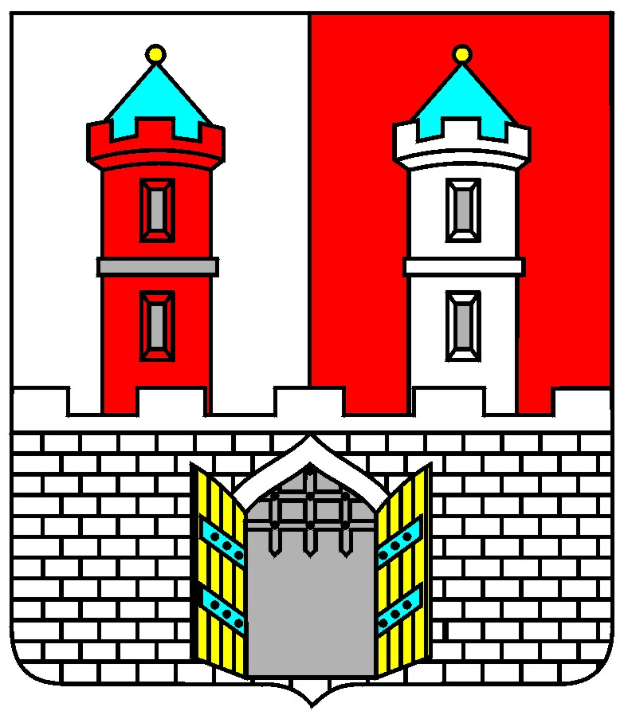 | MĚSTO HRADEC NAD MORAVICÍ  Opavská 265, 747 41 Hradec nad Moravicí  STAROSTA MĚSTA
__________________________________________________________________________________

č. j. měúh 718/2024
V Hradci nad Moravicí dne 21.02.2024

VÝROČNÍ ZPRÁVA ZA ROK 2023

o činnosti v oblasti poskytování informací podle zákona č. 106/1999 Sb., o svobodném přístupu k informacím, ve znění pozdějších předpisů (údaje zveřejňované podle § 18 tohoto zákona)

Počet podaných žádostí o informace | 19
Počet vydaných rozhodnutí o odmítnutí žádosti | 0
Počet podaných odvolání proti rozhodnutí | 0
Opis podstatných částí každého rozsudku soudu ve věci přezkoumání zákonnosti rozhodnutí povinného subjektu o odmítnutí žádosti o poskytnutí informace a přehled všech výdajů, které povinný subjekt vynaložil v souvislosti se soudními řízeními o právech a povinnostech podle tohoto zákona, a to včetně nákladů na své vlastní zaměstnance a nákladů na právní zastoupení | -
Výčet poskytnutých výhradních licencí, včetně odůvodnění nezbytnosti poskytnutí výhradní licence | 0
Počet stížností podaných podle § 16a, důvody jejich podání a stručný popis způsobu jejich vyřízení | 0
Další informace vztahující se k uplatňování tohoto zákona | -

Mgr. Patrik Orlík v. r.
starosta

